

Prolećni semestar 2015/2016

PREDMET: CS323 C/C++ programski jezik

PROJEKTNI ZADATAK 01

**Kalendar**

STUDENT:

Milanka Bjelić 2626

Student Softverskog inženjerstva

ASISTENT:

Master Aleksandra Arsić

Beograd, 14.04.2016

Sadržaj

1. Uvod.............................................................................................3
2. Analiza.........................................................................................4

2.1. *Cilj programa*.......................................................................4

2.2.*Elementiprograma*.................................................................4

2.3*. Izrada programa*.................................................................15

2.4. *Funkcionisanje programa i prikazi ekrana*.........................15

3. Zaključak....................................................................................19

4. Reference....................................................................................20

# 1. Uvod

Da bi neka osoba bila uspešna, nije potreban samo talenat ili velika želja za uspehom, već je neophodna i dobra organizacija. U današnje vreme, gde svi mi živimo brzim načinom života, računa se svaka sekunda.

Kalendar je program koji omogućava korisnicima, svih uzrasta, laksu i efikasniju svakodnevnu organizaciju. Naime, program ima nekoliko opcija koja svaka od njih, korisnicima pruža korisne informacije vezane za sve obaveze koje korisnik ima.

# 2. Analiza

## 2.1 Cilj Programa

Cilj programa je da pomogne svim korisnicima da lakše organizuju svoje vreme. Program im pomaze da zabeleže značajne datume, i time smanje mogućnost da zaborave važne obaveze.

**2.2. Elementi programa**

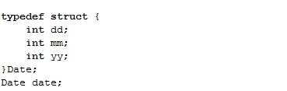1. Kreiramo strukturu Date (datum). Ona sadrži tri promenljive tipa int (dd, mm, yy) koje čuvaju vrednosti za dan, mesec i godinu. (Slika 1)

*Slika 1: Struktura Date*

2. Kreiramo strukturu Remainder (podsetnik ). Ona sadrži tri promenljive. Dve su tipa int (dd, mm) i čuvaju dan i mesec, a treća je pokazivač tipa char. (Slika 2)

.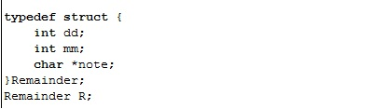

*Slika 2: Struktura Remainder*

3. Funkcija check_leapYear() (prestupna godina ). Kao parametar prima promenljivu tipa int a takođe i vraća int. Proverava da li je godina prestupna ili ne tako što proverava deljivost sa 400, 100 i 4, i na osnovu deljivosti vraća 1 ukoliko je prestupna i 0 ukoliko nije. (Slika 3)

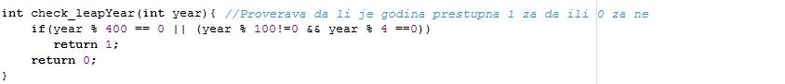

*Slika 3: Funkcija check_leapYear()*

4. Funkcija increase_month() (povećaj mesec). Ova funkcija prima pokazivače tipa int i ima zadatak da pređe na sledeći mesec, tj. da poveća redni broj meseca i vrati naredni mesec. (Slika 4)

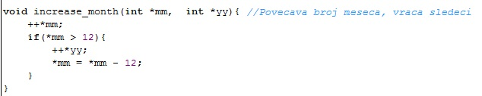

*Slika 4: Funkcija increase_month()*

5. Funkcija decrease_month() (smanji mesec). Ova funkcija prima pokazivače tipa int i ima zadatak da vrati na prethodni mesec, tj. da smanji redni broj meseca i vrati prethodni mesec. (Slika 5)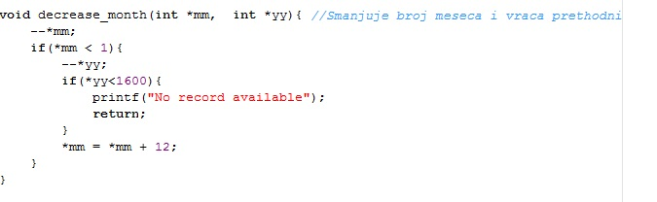

*Slika5: Funkcija decrese_month()*

6. Funkcija getNumberOfDays() (vrati broj dana). Prima parametre tipa int za mesec i godinu, a vraća takođe int za broj dana u mesecu. U ovoj funkciji za februar proverava da li je u pitanju prestupna godina, gde poziva funkciju pod rednim brojem 3. check_leapYear().(Slika 6)

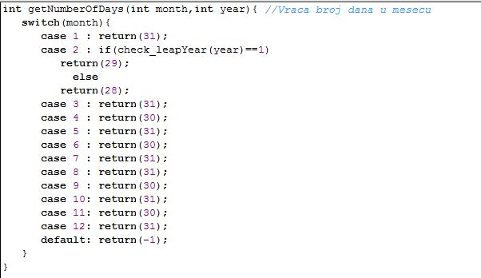

*Slika 6: Funkcija getNumerOfDays()*

7. Funkcija getName(). Prima parametar tipa int za redni broj dana u nedelji i vraća naziv istog. (Slika 7)

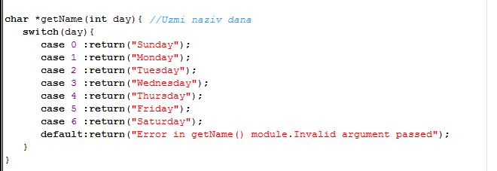

*Slika 7: Funkcija getName()*

8. Funkcija print_date() koja prima parametre tipa int za mesec i godinu i štampa naziv meseca i godine. (Slika 8)

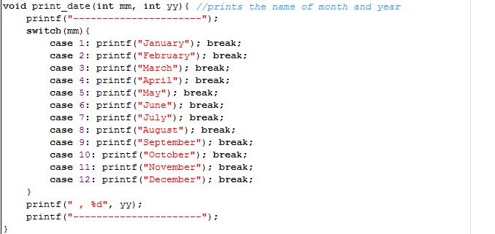

*Slika 8: Funkcija print_date()*

9. Funkcija getDayNumber() prima parametre tipa int za dan, mesec i godinu i vraća broj dana. (Slika 9)

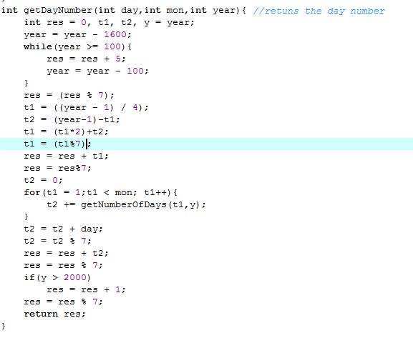

*Slika 9: Funkcija getDayNumber()*

10. Funkcija getDay() prima parametre tipa int za datum i vraća naziv dana na osnovu prosleđenog datuma. (Slika 10)

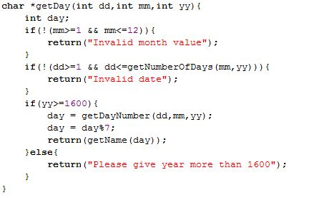

*Slika 10: Funkcija getDay()*

11. Funkcija checkNote() prima parametre tipa int za dan i mesec. Ona roverava da li postoji podsetnik za uneti dan i mesec. U koliko postoji vraća 1, u suprotnom vraća 0. (Slika 11)

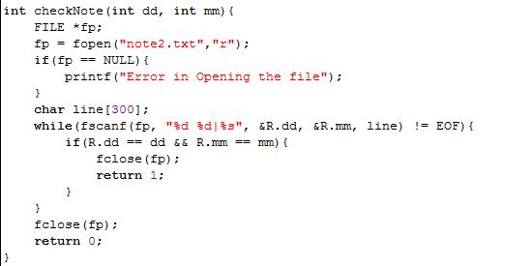

*Slika 11: Funkcija checkNote()*

12. Funkcija printMonth() prima parametre tipa int za mesec i godinu. Ispisuje mesec i stavlja zvezdicu pored dana koji ima podsetnik. Kada pritisnemo slovo s ispisuje sve poruke (podsetnike) za taj mesec. (Slika 12)

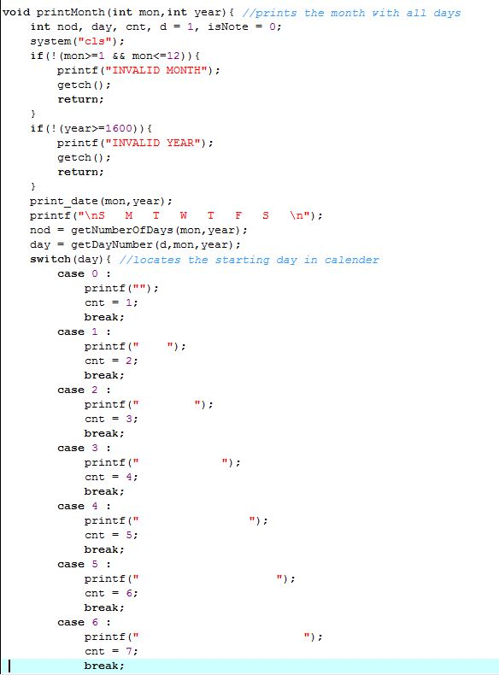

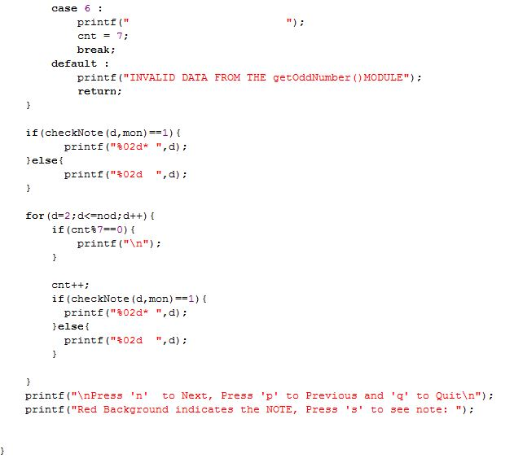

*Slika 12: Funkcija printMonth()*

13. Funkcija AddNote() dodaje novu obavezu u kalendaru. Sve poruke se čuvaju u fajl. (Slika 13)

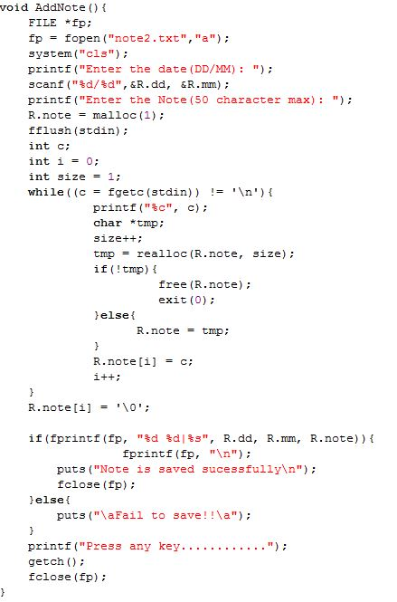

*Slika 13: Funkcija AddNote()*

14. Funkcija showNote(). Kao parametar prima int za mesec. Ova funkcija se pokrece pritiskom na slovo s. (Slika 14)

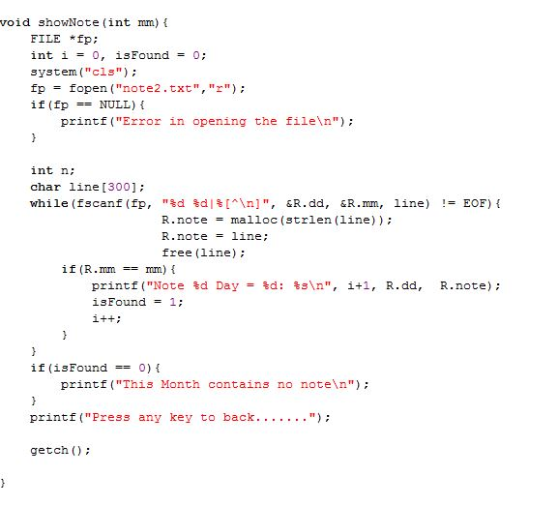

*Slika 14: Funkcija showNote()*

15. Funkcija main().(Slika 15)

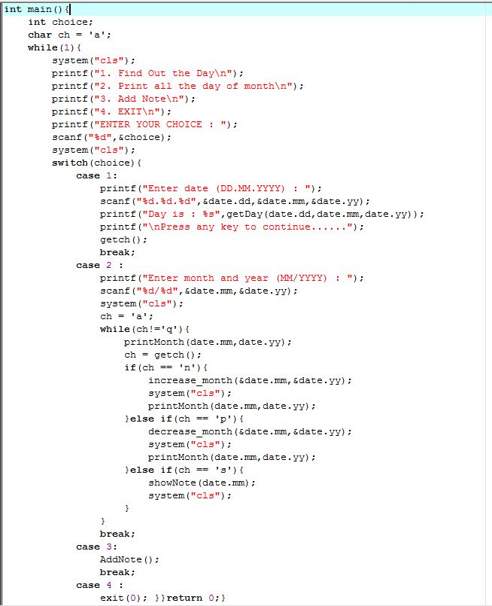

*Slika 15: Funkcija main()*

**2.3 Izrada programa**

Program se sastoji od dve strukture i 12 funkcija. Za sve funkcije je prethodno objašnjeno šta koja radi.

# 2.4 Funkcionisanje programa i prikazi ekrana

1. Kada pokrenemo program na konzoli se pojavljuju četiri opcije. Kada izaberemo opciju unesemo redni broj odgovarajuće i pritisnemo enter.(Slika 16)

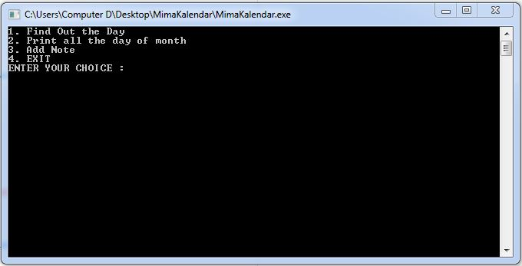

*Slika 16*

2. Ukoliko smo izabrali opciju pod rednim brojem 1, od korisnika se zahteva da unese datum u odredjenom formatu koji je prikazan u zagradi (dd.mm.yyyy). Nakon unošenja datuma pritiskom na enter na konzoli se štampa odgovarajuće ime dana za unešeni datum. Da bi nastavili dalje, dovoljno je da kliknemo na bilo koje dugme na tastaturi.(Slika 17)

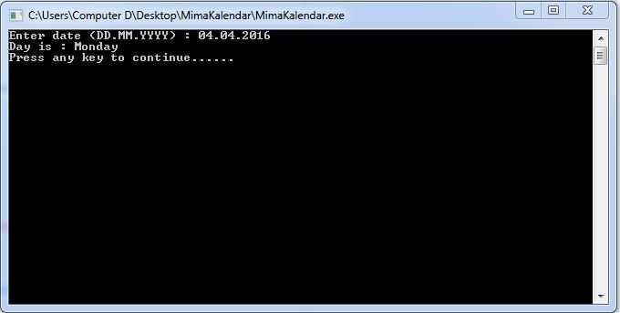

*Slika 17*

3. Ukoliko je korisnik izabrao opciju pod rednim brojem 3, od njega se traži da unese dan i mesec u formatu prikazanom u zagradi (dd/mm). Kada unese odgovarajuci datum, ima mogućnost da unese poruku (podsetnik) za taj datum. Podsetnik ima makcimalno 300 karaktera. Ukoliko je poruka uspešno sačuvama ispisuje poruku koja to potvrđuje. Ponovo klikom na bilo koje dugme sa tastature nastavljamo dalje.(Slika 18)

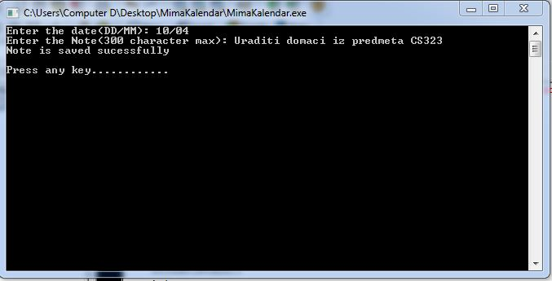

*Slika 18*

4. Ukoliko je korisnik izabrao opciju pod rednim brojm 2, unosi mesec i godinu, te mu se na konzoli prikazuje ime unetog meseca, godina, kao i svi dani u tom mesecu. Ukoliko postoji podsetnik da neki dan, pored tog dana stoji *. Klikom da dugme n prelazi se na sledeci mesec u godini, i prikazuju se njegovi dani, a likom na p prelazi se na prethodni mesec u godini i takođe se prikazuju njegovi dani. Za izlaz klik na q, a za prikaz svih podsetnika za dati mesec klik na s.(Slika 19)

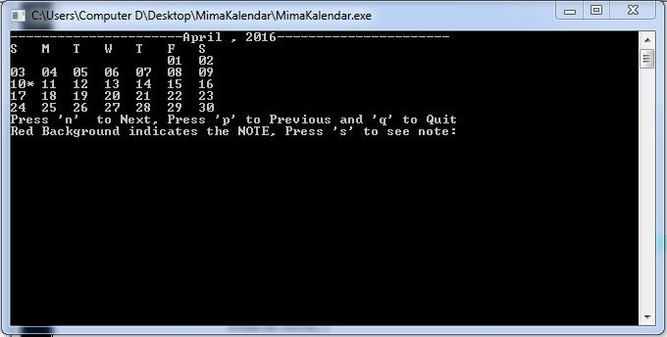

*Slika 19*

5. Prikaz podsetnika za traženi mesec. (Slika 20)

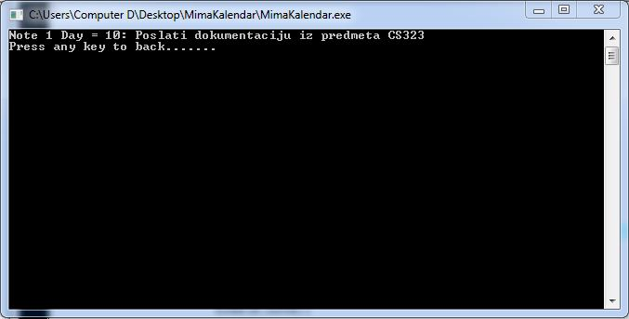

*Slika 20*

**3. Zaključak**

Program je namenjen svima, i vrlo je koristan za svakoga. Praveći projekat, koristila sam gotovo sve što sam naučila na predavanjima u ovom semestru iz C programskog jezika i još dodala ponešto, time sam obnovila gradivo , naučila nešto novo i, istovreno, napravila koristan program.

**4. Reference**

[1] <http://stackoverflow.com/>

[2] <http://lams.metropolitan.ac.rs:8080/lams/index.do>

[3] <http://www.tutorialspoint.com/>